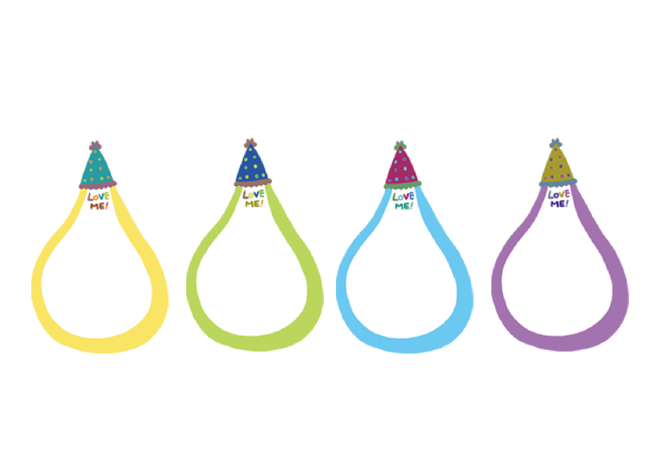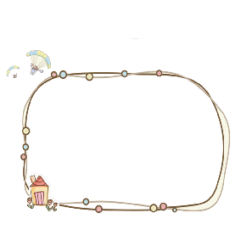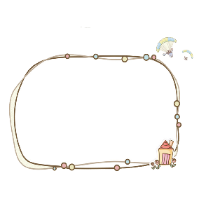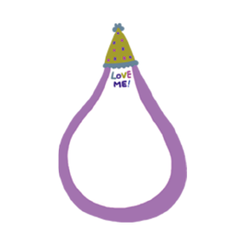

保护环境 从小事做起  
①顺手关水龙头

洗手擦肥皂时,要关上水龙头.不要开着水龙头用长流水洗碗或洗衣服.看见漏水的水龙头一定要赶紧拧紧它.

②一水多用

尽量使用二次水.例如:淘米或洗菜的第一遍水可以浇花;洗脸,洗手洗衣后的水可以留下来擦地,冲厕所等。

储存“绿色资本”，就是植树护绿，扩展绿化。要储存更多的“绿色资本”，最有效的直接方法就是植树造林。植树造林，不仅能美化生活环境，预防水土流失，而且还能更有效地减少地球臭氧层的二氧化碳，为人类提供清洁、新鲜的空气，改善生态环境和调节气候。

## 储存“绿色资本”

绿色含义

绿色环保是指人类为了保护大自然而采取的一种行为。这里绿色环保标志的含义是 ，标志由三部分构成，即下方的绿色环保，左右的叶片和中心的蓓蕾，象征自然生态。颜色为绿色，象征着生命、农 业、环保。图形为正圆形，意为保护。